Nave Andrea Doria 553

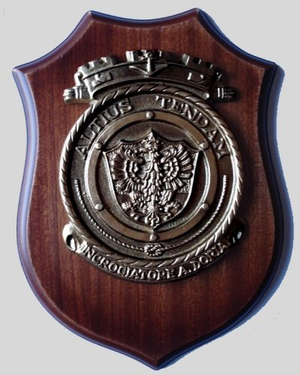 | 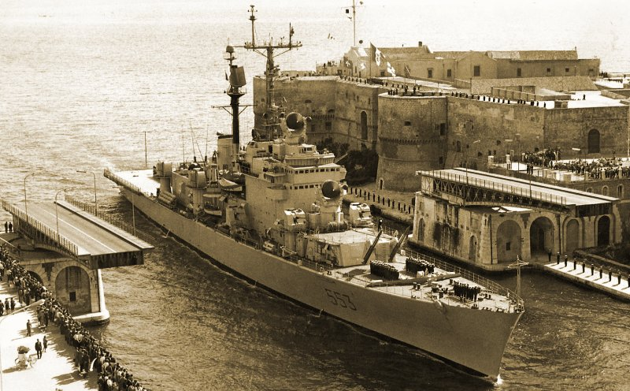
Crest Nave Andrea Doria | Nave Andrea Doria - 553
L'incrociatore lanciamissili Andrea Doria venne costruito presso i cantieri di Riva Trigoso ed al suo varo ebbe come madrina la signora Teresa moglie dell'ammiraglio Domenico Cavagnari, che fu capo di stato maggiore della marina e sottosegretario del Ministero della marina dal 1934 al 1940.
Dopo aver ricevuto la bandiera di combattimento alla presenza del ministro Giulio Andreotti il 10 giugno 1964, ed aver effettuato il primo lancio missilistico (4 agosto 1964), l'unità, al comando del CV Giuseppe Galluccio, lasciò il porto di Livorno il giorno di ferragosto per l'Estremo Oriente in occasione delle Olimpiadi di Tokio, rientrò a Catania il 2 dicembre e approdò a Livorno il giorno seguente dopo aver percorso 22.785 miglia e toccato 12 porti esteri.
IL 22 agosto 1965 salpò da La Spezia per effettuare una crociera in Sud America nel corso della quale il Doria, al comando del CV Claudio Celli, percorse 13.010 miglia toccando i porti di 5 nazioni affacciate sull'Atlantico, rientrò a La Maddalena tornando a La Spezia il 17 ottobre 1965.
Il ponte di volo dell'Andrea Doria ha ospitato diversi capi di stato fra cui: Re Gustavo di Svezia (Gaeta 1964), Sukarno (Giakarta 1964), Giuseppe Saragat (Gaeta 1964 e Santos- Brasile 1965), Arturo Illia presidente dell'Argentina (1965) e Leopold Senghor presidente del Senagal (1965).
Il Doria venne assegnato alla base di La Spezia quale nave comando della I° Divisione navale, conducendo un'attività operativa molto intensa e partecipando ad esercitazioni nazionali ed interalleate anche molto complesse, come: le Down Patrol, "Amiex", "Metaflex" ed una "finta" crociera in medio oriente agli albori della guerra dei sei giorni fra Egitto ed Israele.
Nell'arsenale di Spezia nel 1967 si prestò ad un appontaggio sperimentale da parte di un Harrier a decollo verticale della Royal Navy, il Doria venne sottoposto a lavori dal 1976 al 1978, nel corso dei quali l'apparato motore venne convertito da nafta a gasolio e venne anche standardizzato il sistema missilistico, dopo aver ripreso la sua vita operativa venne trasferito a Taranto, dove imbarcò il comando della II° Divisione Navale partecipando, nel 1984, alla missione in Libano, nel 1986 in occasione della crisi italo-libica prese parte all'Operazione Girasole, l'11 settembre 1992 uscì in mare per l'ultima volta ed al rientro iniziò il processo di disarmo dopo, aver percorso 577.000 miglia in tutti i mari del mondo la nave venne demolita nel 2001.
In precedenza altre due navi portato il nome Andrea Doria: una nave da battaglia della Regia Marina attiva dal 21novembre 1855 al 25 maggio 1911 e una corazzata in servizio dal 30 marzo 1916 al 1° novembre 1956, dopo la demolizione dell'incrociatore una nuova nave classe Orizzonte della M.M.I. porta questo nome, si tratta del cacciatorpediniere D 553 costruito nei cantieri di Riva Trigoso, varato il 15 ottobre 2005, allestito al Muggiano e consegnato il 22 dicembre 2008.
_{Pag. ---}

